Conversor mono a estéreo
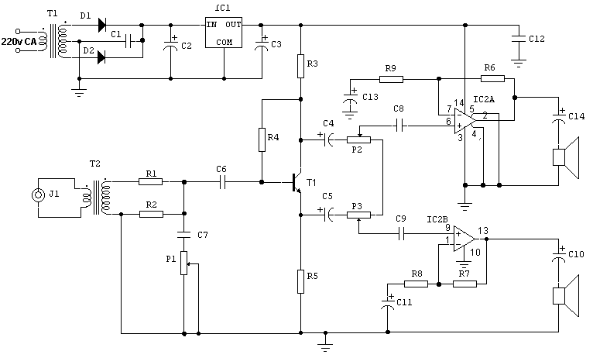
Este circuito resulta ideal para colocarlo a la salida de un receptor mono.
Produce un efecto estéreo mediante una inversión de face. Dicha inversión es lograda a través del amplificador doble constituido por T1 y sus resistencias de polarización. Una vez logrado el efecto; la señal de audio es amplificada por IC2 colocado en configuración inversor. Con este etapa se logra una aceptable potencia de 4W sobre una carga de 4 Ω .
Para el montaje es necesario tener en cuenta que la caja en dónde se coloque la placa debe ser metálico y colocado a tierra para evitar ruidos.
Es recomendable colocar un disipador a IC2

Alimentación :
    - V max: red electrica
    - I max:

Componentes:
R1 10 kΩ | C1 100 nF | D1 1N4007
R2 27 k Ω | C2 2200 µF | D2 1N4007
R3 1.5 kΩ | C3 1000 µF | T1 BC549
R4 1.5 MΩ | C4 10 µF | IC1 LM7824
R5 1.5 kΩ | C5 10 µF | IC2 LM378
R6 100 kΩ | C6 100 nF | Transformador 20V+20V 1A
R7 100 kΩ | C7 100 nF | Transformador de audio de 8W a 600W
R8 2.2 kΩ | C8 100 nF | SPK 1 4Ω
R9 2.2 kΩ | C9 100 nF | SPK 2 4Ω
P1 47 kΩ Potenciómetro lineal | C10 1000 µF
P2 100 kΩ Potenciómetro lineal | C11 4.7 µF
P3 100 kΩ Potenciómetro lineal | C12 100 nF
 | C13 4.7 µF
 | C14 1000 µF

